МИНИСТЕРСТВО НАУКИ И ВЫСШЕГО ОБРАЗОВАНИЯ
РОССИЙСКОЙ ФЕДЕРАЦИИ

Новосибирский Государственный Технический Университет
Кафедра теоретической и прикладной информатики

Дисциплина: «Объектно-ориентированные технологии разработки программного обеспечения»
Лабораторная работа № 1

Группа | ПМИМ-51
Студенты: | Курдюков И.  Михайловский М.  Омельницкая Е.
Преподаватели: | Лисицин Д.В.


Постановка задачи

Требовалось разработать программу на C++, моделирующую выборки случайных величин с заданными распределениями, вычисляющую их основные числовые характеристики и сравнивающую эмпирические результаты с теоретическими значениями.

В проекте реализованы следующие распределения:

- нормальное распределение «Normal(0, 1)»;
- равномерное распределение «Uniform(-1, 3)»;
- сдвинутое экспоненциально-лапласовское распределение «ShiftedExponentialLaplace(shift = 0.5, scale = 1.2, form = 2.0)».

Для каждого распределения программа:

- генерирует выборки объемов «50», «500», «5000», «1000000»;
- вычисляет эмпирические оценки математического ожидания, дисперсии, асимметрии и эксцесса;
- сравнивает их с теоретическими характеристиками;
- строит эмпирическую плотность по гистограмме;
- сохраняет данные гистограмм в «.csv»;
- выводит значения теоретической и эмпирической плотности в контрольных точках.

Дополнительно в проекте продемонстрировано применение паттерна «Наблюдатель» для автоматического обновления гистограмм при изменении выборки.

Алгоритм, описание и текст разработанной программы

Структура программы

Основная программа находится в файле «main.cpp».

В ней используются следующие сущности:

- «IDistribution» задает общий интерфейс распределения: «density», «randNum», «mean», «dispersion», «asymmetry», «excess»;
- «IPersistent» задает интерфейс сохранения и загрузки параметров;
- «Normal», «Uniform», «ShiftedExponentialLaplace» реализуют конкретные распределения;
- «Data» хранит выборку и вычисляет эмпирические характеристики;
- «Histogram» строит гистограмму и эмпирическую плотность;
- «IObserver» и связка «Data»/»Histogram» реализуют паттерн «Наблюдатель».

Для построения графиков используется файл «plot_density_hist.py». Скрипт читает готовые данные гистограмм из «.csv» файлов и строит совмещенные графики эмпирической и теоретической плотности.

Алгоритм работы программы

1. Создаются объекты трех распределений с фиксированными параметрами и зерном генератора «42».
2. Для каждого распределения генерируются выборки объемов «50», «500», «5000», «1000000».
3. Для каждой выборки вычисляются:
- эмпирическое математическое ожидание;
- эмпирическая дисперсия;
- эмпирическая асимметрия;
- эмпирический эксцесс.
4. Полученные значения сравниваются с теоретическими характеристиками распределения.
5. Для выборок, меньших «1000», строится гистограмма и сохраняются данные в «.csv».
6. Число интервалов гистограммы выбирается по правилу Стерджеса:

k = ceil(1 + log2(n))

7. Для каждой гистограммы в «.csv» сохраняются столбцы:

bin_left, bin_right, emp_density

8. Скрипт «plot_density_hist.py» считывает эти «.csv» файлы и строит графики для выборок «n = 50» и «n = 500».

Краткое описание реализации распределений

«Normal»:

- плотность вычисляется по стандартной формуле нормального распределения;
- случайные значения генерируются через «std::normal_distribution».

«Uniform»:

- плотность постоянна на отрезке «[a, b]» и равна «1 / (b - a)»;
- случайные значения генерируются через «std::uniform_real_distribution».

«ShiftedExponentialLaplace»:

- плотность задается через базовую функцию «BaseDensity»;
- случайные значения моделируются с использованием двух экспоненциальных распределений и распределения Бернулли;
- вычисление характеристик использует численную аппроксимацию экспоненциального интеграла «E1(x)».

Результаты вычислений
Ниже приведены результаты, полученные при запуске программы.

Нормальное распределение «Normal(0, 1)»

Объем выборки | Эмпирическое M | Теоретическое M | Эмпирическая D | Теоретическая D | Эмп. асимм. | Теор. асимм. | Эмп. эксцесс | Теор. эксцесс
50 | -0.220302 | 0.000000 | 0.855385 | 1.000000 | -0.21461 | 0.00000 | -0.663140 | 0.00000
500 | 0.022017 | 0.000000 | 1.147327 | 1.000000 | 0.10120 | 0.00000 | -0.222507 | 0.00000
5000 | 0.004088 | 0.000000 | 0.977983 | 1.000000 | -0.03696 | 0.00000 | -0.04844 | 0.00000
1000000 | 0.000624 | 0.000000 | 1.001804 | 1.000000 | 0.00265 | 0.00000 | 0.00001 | 0.00000

Равномерное распределение «Uniform(-1, 3)»
Объем выборки | Эмпирическое M | Теоретическое M | Эмпирическая D | Теоретическая D | Эмп. асимм. | Теор. асимм. | Эмп. эксцесс | Теор. эксцесс
50 | 0.793674 | 1.000000 | 1.471501 | 1.333333 | 0.126550 | 0.000000 | -1.125192 | -1.200000
500 | 1.000218 | 1.000000 | 1.296148 | 1.333333 | 0.073798 | 0.000000 | -1.142686 | -1.200000
5000 | 0.999433 | 1.000000 | 1.316038 | 1.333333 | -0.027745 | 0.000000 | -1.185654 | -1.200000
1000000 | 1.000081 | 1.000000 | 1.332820 | 1.333333 | -0.000398 | 0.000000 | -1.198906 | -1.200000

Сдвинутое экспоненциально-лапласовское распределение
Параметры: shift = 0.5, scale = 1.2, form = 2.0
Объем выборки | Эмпирическое M | Теоретическое M | Эмпирическая D | Теоретическая D | Эмп. асимм. | Теор. асимм. | Эмп. эксцесс | Теор. эксцесс
50 | 0.307069 | 0.500000 | 2.270417 | 1.597494 | -1.560708 | 0.000000 | 4.291594 | 4.211293
500 | 0.393882 | 0.500000 | 1.347420 | 1.597494 | 0.172919 | 0.000000 | 1.802618 | 4.211293
5000 | 0.510895 | 0.500000 | 1.574571 | 1.597494 | 0.097889 | 0.000000 | 4.421497 | 4.211293
1000000 | 0.498693 | 0.500000 | 1.599367 | 1.597494 | -0.017449 | 0.000000 | 4.176370 | 4.211293

Сравнение теоретической и эмпирической плотности

«Normal(0, 1)», «n = 50»

x | Теоретическая плотность | Эмпирическая плотность
-2.0 | 0.053991 | 0.218824
-1.0 | 0.241971 | 0.145883
0.0 | 0.398942 | 0.437648
1.0 | 0.241971 | 0.328236
2.0 | 0.053991 | 0.000000

«Normal(0, 1)», «n = 500»

x | Теоретическая плотность | Эмпирическая плотность
-2.0 | 0.053991 | 0.072530
-1.0 | 0.241971 | 0.276931
0.0 | 0.398942 | 0.398913
1.0 | 0.241971 | 0.227479
2.0 | 0.053991 | 0.052749

«Uniform(-1, 3)», «n = 50»

x | Теоретическая плотность | Эмпирическая плотность
-1.0 | 0.250000 | 0.000000
0.0 | 0.250000 | 0.282420
1.0 | 0.250000 | 0.211815
2.0 | 0.250000 | 0.176512
3.0 | 0.250000 | 0.000000

«Uniform(-1, 3)», «n = 500»

x | Теоретическая плотность | Эмпирическая плотность
-1.0 | 0.250000 | 0.000000
0.0 | 0.250000 | 0.335934
1.0 | 0.250000 | 0.265739
2.0 | 0.250000 | 0.190530
3.0 | 0.250000 | 0.000000

«ShiftedExponentialLaplace(shift = 0.5, scale = 1.2, form = 2.0)», «n = 50»

x | Теоретическая плотность | Эмпирическая плотность
-1.0 | 0.096067 | 0.107961
0.0 | 0.321390 | 0.246768
0.5 | 0.625000 | 0.246768
1.0 | 0.321390 | 0.323883
2.0 | 0.096067 | 0.046269

«ShiftedExponentialLaplace(shift = 0.5, scale = 1.2, form = 2.0)», «n = 500»

x | Теоретическая плотность | Эмпирическая плотность
-1.0 | 0.096067 | 0.140413
0.0 | 0.321390 | 0.388475
0.5 | 0.625000 | 0.362733
1.0 | 0.321390 | 0.362733
2.0 | 0.096067 | 0.119351

Демонстрация паттерна «Наблюдатель»

Для выборки из 100 значений нормального распределения были построены три гистограммы с различным числом интервалов.

Результаты для точки «x = 2.5»:

- начальные значения:
«h1 = 0.042674», «h2 = 0.034139», «h3 = 0.051209»;
- после изменения трех элементов выборки:
«h1 = 0.042674», «h2 = 0.046773», «h3 = 0.046773»;
- после ручного уведомления:
«h1 = 0.038977».

Это подтверждает корректность автоматического и ручного обновления наблюдателей.

Графики плотностей и гистограммы

Для построения совмещенных графиков в проекте используется скрипт «plot_density_hist.py».
- читает данные гистограмм из «.csv» файлов;
- использует столбцы «bin_left», «bin_right», «emp_density»;
- строит графики для выборок «n = 50» и «n = 500»;
- сохраняет изображения в папку «plots».

Сформированные файлы:

- «plots/normal_hist_50.png»;
- «plots/normal_hist_500.png»;
- «plots/uniform_hist_50.png»;
- «plots/uniform_hist_500.png»;
- «plots/sel_hist_50.png»;
- «plots/sel_hist_500.png».

Нормальное распределение

«n = 50» 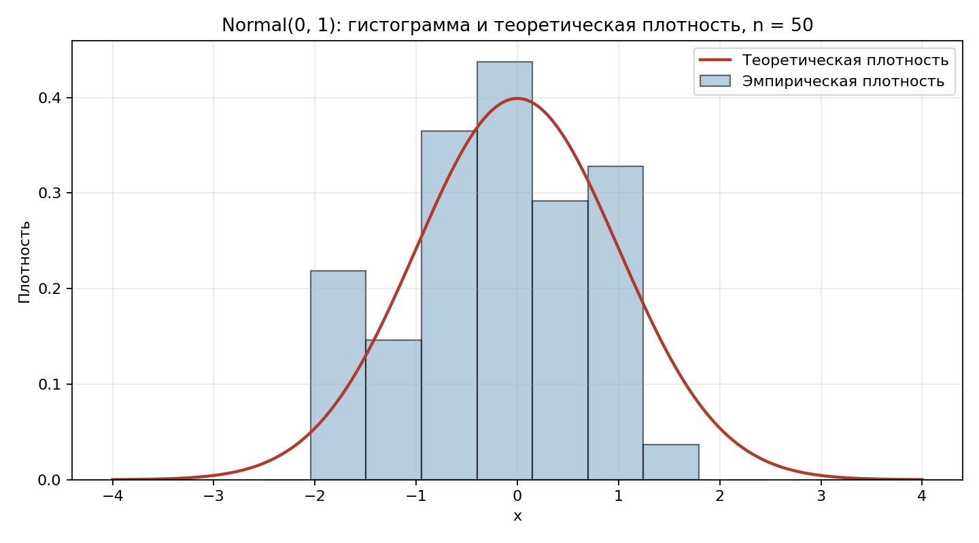

«n = 500»

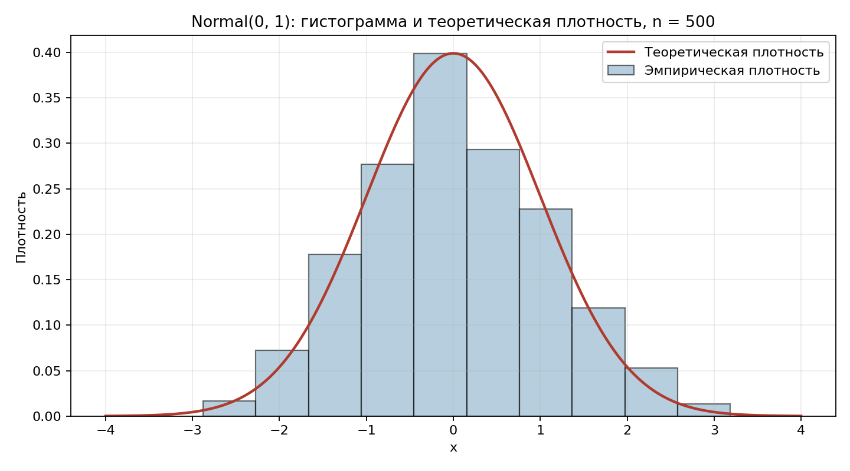
Равномерное распределение

«n = 50»
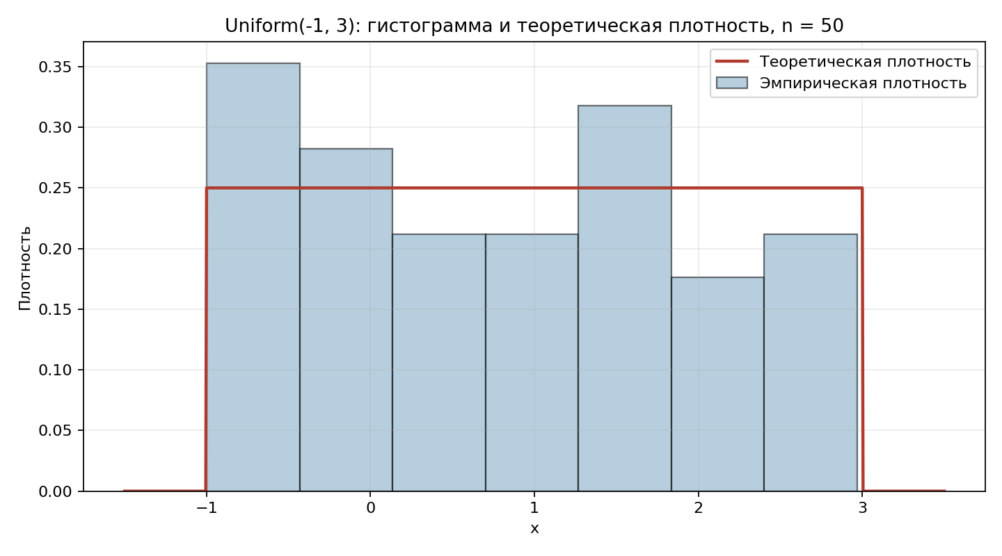
«n = 500»

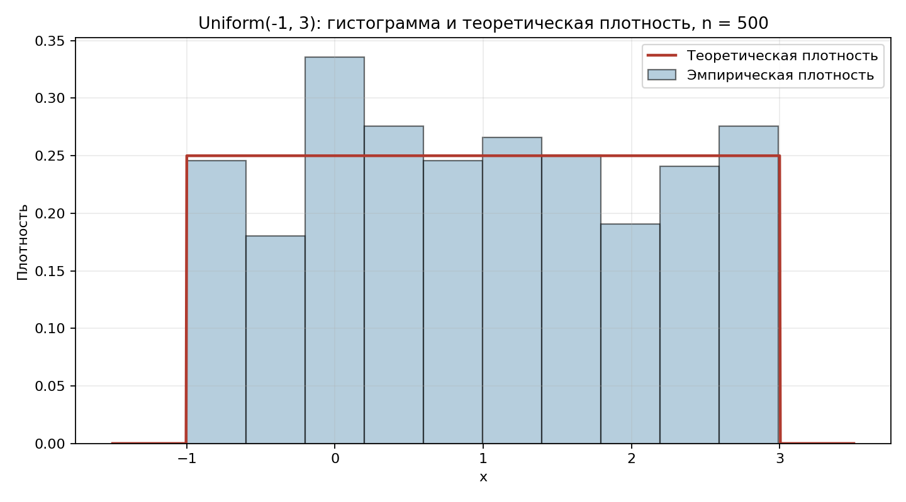
Сдвинутое экспоненциально-лапласовское распределение

«n = 50»
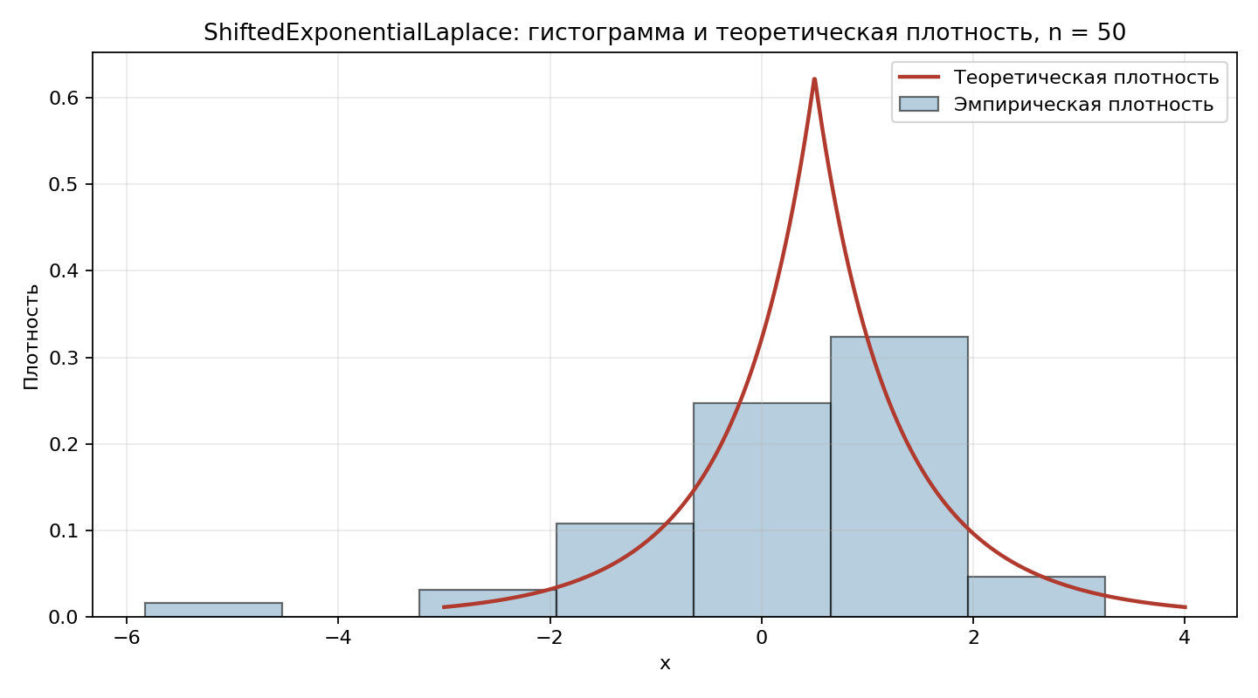
«n = 500»

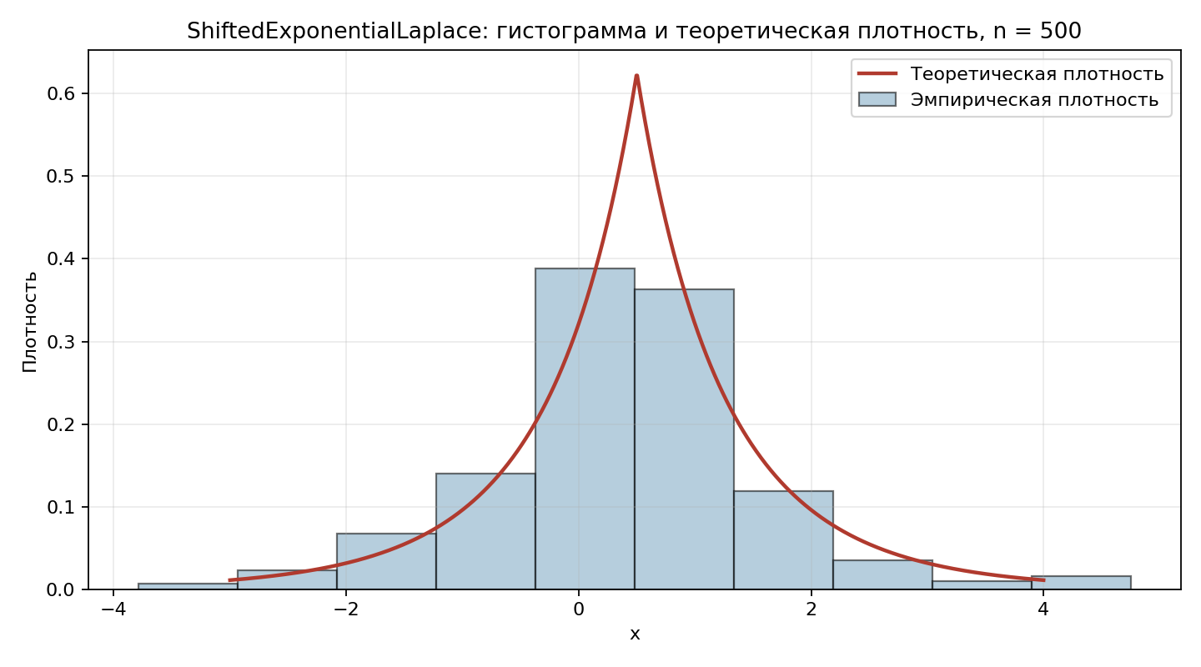
Выводы

В ходе работы была разработана объектно-ориентированная программа для моделирования случайных величин и анализа их статистических характеристик.

По результатам вычислений можно сделать следующие выводы:

- - при увеличении объема выборки эмпирические оценки математического ожидания, дисперсии, асимметрии и эксцесса приближаются к теоретическим значениям;
- - для малых выборок отклонения заметно больше, особенно для асимметрии и эксцесса;
- - использование правила Стерджеса позволяет автоматически выбирать разумное число интервалов гистограммы в зависимости от объема выборки;
- - сохранение гистограмм в «.csv» и последующее построение графиков в Python делает визуализацию воспроизводимой и удобной для включения в отчет;
- - для сдвинутого экспоненциально-лапласовского распределения на малых выборках наблюдаются наибольшие отклонения эмпирических характеристик от теоретических;
- - паттерн «Наблюдатель» корректно обеспечивает автоматическое обновление производных объектов при изменении исходных данных.

Таким образом, поставленная задача решена, а полученные результаты согласуются с теорией вероятностей и математической статистикой.

Код программы
main.cpp
#include <iostream>
#include <fstream>
#include <forward_list>
#include <cmath>
#include <random>
#include <stdexcept>
#include <vector>
#include <algorithm>
#include <iomanip>
#include <string>
#ifdef _WIN32
#include <windows.h>
#endif

#define interface struct

interface IDistribution { // интерфейс распределения
protected:
mutable std::mt19937 gen_;

public:
explicit IDistribution(uint32_t seed = std::random_device{}())
: gen_(seed) {}

virtual ~IDistribution() = default;
virtual double density(double x) const = 0;
virtual double randNum() const = 0;
virtual double excess() const = 0;
virtual double asymmetry() const = 0;
virtual double mean() const = 0;
virtual double dispersion() const = 0;
};

interface IPersistent { // интерфейс персистентного объекта
virtual void save(std::ofstream& out) const = 0;
virtual void load(std::ifstream& in) = 0;
};

class Normal : public IDistribution, public IPersistent {
double mu_, sigma_; // мат. ожидание и стандартное отклонение(shift и scale для нормального распределения соответственно)
public:
Normal(double mu, double sigma, uint32_t seed = std::random_device{}())
: IDistribution(seed), mu_(mu), sigma_(sigma) {
if (sigma_ <= 0.0)
throw std::invalid_argument("sigma must be > 0");
}

double density(double x) const override {
const double pi = std::acos(-1.0);
return (1.0 / (sigma_ * std::sqrt(2.0 * pi))) *
std::exp(-0.5 * std::pow((x - mu_) / sigma_, 2));
}

double mean() const override { return mu_; }
double dispersion() const override { return std::pow(sigma_, 2); }

double randNum() const override {
std::normal_distribution<double> dist(mu_, sigma_);
return dist(gen_);
}

double asymmetry() const override { return 0.0; }
double excess() const override { return 0.0; }

void save(std::ofstream& stream) const override {
stream << mu_ << ' ' << sigma_ << '\n';
}

void load(std::ifstream& stream) override {
double mu, sigma;
stream >> mu >> sigma;
if (!stream)
throw std::runtime_error("failed to load Normal");
if (sigma <= 0.0)
throw std::invalid_argument("sigma must be > 0");
mu_ = mu;
sigma_ = sigma;
}

};

class Uniform : public IDistribution, public IPersistent {
double a_, b_;// X = a_ + (b_ - a_) * U, где U ~ U(0,1) , где a_ = shift, b_ - a_ = scale для равномерного распределения соответственно
public:
Uniform(double a, double b, uint32_t seed = std::random_device{}())
: IDistribution(seed), a_(a), b_(b) {
if (b_ <= a_)
throw std::invalid_argument("must be b > a");
}

double density(double x) const override {
if (x < a_ || x > b_) return 0.0;
return 1.0 / (b_ - a_);
}

double mean() const override {
return (a_ + b_) / 2.0;
}

double dispersion() const override {
return std::pow(b_ - a_, 2) / 12.0;
}

double randNum() const override {
std::uniform_real_distribution<double> dist(a_, b_);
return dist(gen_);
}

double asymmetry() const override { return 0.0; }
double excess() const override { return -6.0 / 5.0; }

void save(std::ofstream& stream) const override {
stream << a_ << ' ' << b_ << '\n';
}

void load(std::ifstream& stream) override {
double a, b;
stream >> a >> b;
if (!stream)
throw std::runtime_error("failed to load Uniform");
if (b <= a)
throw std::invalid_argument("must be b > a");
a_ = a;
b_ = b;
}

};

class ShiftedExponentialLaplace : public IDistribution, public IPersistent {
double shift_, scale_, form_;

double BaseDensity(double x) const {
return (form_ * (form_ + 1 + std::abs(x))) /
(2.0 * std::pow((form_ + std::abs(x)), 2.0)) *
std::exp(-std::abs(x));
}

static double E1(double x) {
if (x <= 0.0)
throw std::invalid_argument("E1(x) is defined only for x > 0");

// Numerical evaluation of E1(x) = integral from x to inf of exp(-t) / t dt.
const double upper = x + 50.0;
const int steps = 10000;
const double h = (upper - x) / steps;

auto f = [](double t) {
return std::exp(-t) / t;
};

double sum = f(x) + f(upper);
for (int i = 1; i < steps; ++i) {
double t = x + i * h;
sum += (i % 2 == 0 ? 2.0 : 4.0) * f(t);
}

return sum * h / 3.0;
}

double BaseDispersion() const {
double e1 = E1(form_);
double var = 1.0 - form_ * std::exp(form_) * e1;
return 2 * form_ * var;
}

public:
ShiftedExponentialLaplace(double shift, double scale, double form,
uint32_t seed = std::random_device{}())
: IDistribution(seed), shift_(shift), scale_(scale), form_(form) {
if (scale <= 0.0)
throw std::invalid_argument("scale must be > 0");
if (form <= 0.0)
throw std::invalid_argument("form must be > 0");
}

double density(double x) const override {
return BaseDensity((x - shift_) / scale_) / scale_;
}

double randNum() const override {
std::exponential_distribution<double> exp1(1.0);
std::exponential_distribution<double> expForm(form_);
std::bernoulli_distribution bern(0.5);

double e = exp1(gen_);
double t = expForm(gen_);
int b = bern(gen_) ? 1 : 0;

double x0 = e * (2 * b - 1) / (t + 1.0);
return shift_ + scale_ * x0;
}

double mean() const override {
return shift_;
}

double dispersion() const override {
return scale_ * scale_ * BaseDispersion();
}

double asymmetry() const override {
return 0.0;
}

double excess() const override {
double e1 = E1(form_);
double var = 1.0 - form_ * std::exp(form_) * e1;
return (std::pow(form_, 2) * var - form_ + 2.0) /
(form_ * std::pow(var, 2)) - 3.0;
}

void save(std::ofstream& stream) const override {
stream << shift_ << ' ' << scale_ << ' ' << form_ << '\n';
}

void load(std::ifstream& stream) override {
double shift, scale, form;
stream >> shift >> scale >> form;
if (!stream)
throw std::runtime_error("failed to load ShiftedExponentialLaplace");
if (scale <= 0.0)
throw std::invalid_argument("scale must be > 0");
if (form <= 0.0)
throw std::invalid_argument("form must be > 0");

shift_ = shift;
scale_ = scale;
form_ = form;
}

};

// --------------------------------------------------------------------------

interface IObserver {
virtual ~IObserver() = default;
virtual void update() = 0;
};

class Data {
std::vector<double> data;
double min_, max_;
std::forward_list<std::pair<IObserver*, int>> observers;

void recomputeMinMax() {
auto [min_it, max_it] = std::minmax_element(data.begin(), data.end());
min_ = *min_it;
max_ = *max_it;
}

public:
Data(const std::vector<double>& data) : data(data) {
if (data.empty())
throw std::invalid_argument("data is empty");
recomputeMinMax();
}

const std::vector<double>& getData() const { return data; }
double getMin() const { return min_; }
double getMax() const { return max_; }
std::size_t size() const { return data.size(); }

double addDataPoint(double x) {
if (data.empty()) {
data.push_back(x);
min_ = max_ = x;
notify(0);
return x;
}

data.push_back(x);
if (x < min_) min_ = x;
if (x > max_) max_ = x;
notify(0); // автоматическое уведомление
return x;
}

void changeData(int i, double x) {
if (i < 0 || i >= static_cast<int>(data.size()))
throw std::out_of_range("index out of range");

double oldValue = data[i];
data[i] = x;

if (x < min_ || x > max_ || oldValue == min_ || oldValue == max_) {
recomputeMinMax();
}

notify(0); // автоматическое уведомление
}

void deleteDataPoint(int i) {
if (i < 0 || i >= static_cast<int>(data.size()))
throw std::out_of_range("index out of range");

double oldValue = data[i];
data.erase(data.begin() + i);

if (data.empty()) {
min_ = max_ = 0.0;
}
else if (oldValue == min_ || oldValue == max_) {
recomputeMinMax();
}

notify(0);
}

std::vector<double> countEmpiric() const {
if (data.empty())
throw std::runtime_error("cannot compute empirical characteristics for empty data");

double mean = [this]() {
double sum = 0.0;
for (double x : data) sum += x;
return sum / data.size();
}();

double dispersion = [this, mean]() {
double sum = 0.0;
for (double x : data) sum += (x - mean) * (x - mean);
return sum / data.size();
}();

double asymmetry = 0.0;
double excess = 0.0;

if (dispersion > 0.0) {
asymmetry = [this, mean, dispersion]() {
double sum = 0.0;
for (double x : data) sum += std::pow(x - mean, 3);
return sum / (data.size() * std::pow(dispersion, 1.5));
}();

excess = [this, mean, dispersion]() {
double sum = 0.0;
for (double x : data) sum += std::pow(x - mean, 4);
return sum / (data.size() * std::pow(dispersion, 2)) - 3.0;
}();
}

return { mean, dispersion, asymmetry, excess };
}

void attach(IObserver* observer, int interest) {
observers.push_front(std::make_pair(observer, interest));
}

void detach(IObserver* observer, int interest) {
observers.remove(std::make_pair(observer, interest));
}

void notify(int interest = 1) {
for (auto& elem : observers) {
if (elem.second == interest && elem.first)
elem.first->update();
}
}
};

class Histogram : public IObserver {
Data& data_;
int k_; // число столбцов
std::vector<double> dens_; // эмпирическая плотность по интервалам
double left_; // левая граница
double right_; // правая граница
double h_; // ширина интервала
int interest_;

public:
Histogram(Data& d, int k, int interest = 0)
: data_(d), k_(k), left_(0.0), right_(0.0), h_(1.0), interest_(interest) {
if (k_ <= 0)
throw std::invalid_argument("number of bins must be > 0");
data_.attach(this, interest_);
update();
}

~Histogram() {
data_.detach(this, interest_);
}

void update() override {
const std::vector<double>& sample = data_.getData();
std::size_t n = sample.size();

if (n == 0) {
dens_.clear();
left_ = right_ = 0.0;
h_ = 1.0;
return;
}

left_ = data_.getMin();
right_ = data_.getMax();

// Если все элементы одинаковые
if (left_ == right_) {
left_ -= 0.5;
right_ += 0.5;
}

h_ = (right_ - left_) / k_;
dens_.assign(k_, 0.0);

std::vector<int> counts(k_, 0);

for (double x : sample) {
int idx;
if (x == right_) {
idx = k_ - 1;
} else {
idx = static_cast<int>((x - left_) / h_);
if (idx < 0) idx = 0;
if (idx >= k_) idx = k_ - 1;
}
counts[idx]++;
}

for (int i = 0; i < k_; ++i) {
dens_[i] = static_cast<double>(counts[i]) / (n * h_);
}
}

double density(double x) const {
if (x < left_ || x > right_) return 0.0;
int idx;
if (x == right_) {
idx = k_ - 1;
} else {
idx = static_cast<int>((x - left_) / h_);
if (idx < 0 || idx >= k_) return 0.0;
}
return dens_[idx];
}

const std::vector<double>& getDensities() const { return dens_; }
int getBinsCount() const { return k_; }
double getLeft() const { return left_; }
double getRight() const { return right_; }
double getStep() const { return h_; }

void print() const {
std::cout << "Гистограмма: k = " << k_
<< ", интервал = [" << left_ << "; " << right_
<< "], h = " << h_ << "\n";
for (int i = 0; i < k_; ++i) {
double l = left_ + i * h_;
double r = l + h_;
std::cout << "[" << std::setw(8) << l << "; "
<< std::setw(8) << r << ") -> "
<< dens_[i] << "\n";
}
}

};

// --------------------------------------------------------------------------
// Демонстрационные функции
// --------------------------------------------------------------------------

std::vector<double> generateSample(const IDistribution& dist, std::size_t n) {
std::vector<double> sample;
sample.reserve(n);
for (std::size_t i = 0; i < n; ++i) {
sample.push_back(dist.randNum());
}
return sample;
}

void printCharacteristicsComparison(const std::string& title,
const Data& data,
const IDistribution& dist) {
std::vector<double> emp = data.countEmpiric();

std::cout << "\n=== " << title << " ===\n";
std::cout << "Размер выборки: " << data.size() << "\n";
std::cout << std::fixed << std::setprecision(6);

std::cout << "Мат. ожидание: эмпирическое = " << emp[0]
<< ", теоретическое = " << dist.mean()
<< ", |разность| = " << std::abs(emp[0] - dist.mean()) << "\n";

std::cout << "Дисперсия: эмпирическая = " << emp[1]
<< ", теоретическая = " << dist.dispersion()
<< ", |разность| = " << std::abs(emp[1] - dist.dispersion()) << "\n";

std::cout << "Асимметрия: эмпирическая = " << emp[2]
<< ", теоретическая = " << dist.asymmetry()
<< ", |разность| = " << std::abs(emp[2] - dist.asymmetry()) << "\n";

std::cout << "Эксцесс: эмпирический = " << emp[3]
<< ", теоретический = " << dist.excess()
<< ", |разность| = " << std::abs(emp[3] - dist.excess()) << "\n";
}

void printDensityComparison(const std::string& title,
const Histogram& hist,
const IDistribution& dist,
const std::vector<double>& points) {
std::cout << "\n=== " << title << " ===\n";
std::cout << std::fixed << std::setprecision(6);
std::cout << "x\t\tf_теоретическая(x)\tf_эмпирическая(x)\n";
for (double x : points) {
std::cout << x << "\t\t"
<< dist.density(x) << "\t\t"
<< hist.density(x) << "\n";
}
}

void observerDemo() {
std::cout << "\n============== ДЕМОНСТРАЦИЯ НАБЛЮДАТЕЛЯ ==============\n";

// Data data({1.0, 2.0, 3.0, 4.0, 5.0});
Normal dist(0.0, 1.0);

std::vector<double> sample;
for (int i = 0; i < 100; ++i) {
sample.push_back(dist.randNum());
}

Data data(sample);

// h2 и h3 автоматически обновляются при changeData/addDataPoint (interest = 0)
Histogram h1(data, 5, 1);
Histogram h2(data, 10);
Histogram h3(data, 15);

std::cout << "\nНачальная эмпирическая плотность для x = 2.5:\n";
std::cout << "h1: " << h1.density(2.5) << "\n";
std::cout << "h2: " << h2.density(2.5) << "\n";
std::cout << "h3: " << h3.density(2.5) << "\n";

data.changeData(0, 1.2);
data.changeData(1, 2.3);
data.changeData(2, 3.4);

std::cout << "\nПосле изменения трёх точек (h2 и h3 обновились автоматически):\n";
std::cout << "h1: " << h1.density(2.5) << "\n";
std::cout << "h2: " << h2.density(2.5) << "\n";
std::cout << "h3: " << h3.density(2.5) << "\n";

std::cout << "\nРучное уведомление для h1:\n";
data.notify(1);
std::cout << "h1: " << h1.density(2.5) << "\n";
}

void saveHistogramData(const std::string& filename,const Histogram& hist,const IDistribution& dist){
std::ofstream out(filename);
if (!out) throw std::runtime_error("failed to open file for saving histogram data");
(void)dist;

out << "bin_left,bin_right,emp_density\n";

const std::vector<double>& densities = hist.getDensities();
const double left = hist.getLeft();
const double step = hist.getStep();

out << std::fixed << std::setprecision(6);
for (int i = 0; i < hist.getBinsCount(); ++i) {
double binLeft = left + i * step;
double binRight = binLeft + step;
out << binLeft << ',' << binRight << ',' << densities[i] << '\n';
}
}

void demoDistribution(const std::string& name,
const IDistribution& dist,
const std::vector<std::size_t>& sizes,
const std::vector<double>& densityPoints,
int binsForHistogram = 12) {
std::cout << "\n===============================================\n";
std::cout << "ДЕМОНСТРАЦИЯ ДЛЯ: " << name << "\n";
std::cout << "===============================================\n";

for (std::size_t n : sizes) {
std::vector<double> sample = generateSample(dist, n);
Data data(sample);

printCharacteristicsComparison(name + ", n = " + std::to_string(n), data, dist);

// Сравнение плотностей делаем только для не слишком больших выборок
if (n < 1000) {
const int sturgesBins = std::max(1, static_cast<int>(std::ceil(1.0 + std::log2(static_cast<double>(n)))));
Histogram hist(data, sturgesBins);
printDensityComparison("Сравнение плотностей для " + name +
", n = " + std::to_string(n),
hist, dist, densityPoints);
saveHistogramData(name + "_histogram_data_n" + std::to_string(n) + ".csv", hist, dist);
}
}
}

int main() {
try {
#ifdef _WIN32
SetConsoleOutputCP(CP_UTF8);
SetConsoleCP(CP_UTF8);
#endif

Normal normalDist(0.0, 1.0, 42);
Uniform uniformDist(-1.0, 3.0, 42);
ShiftedExponentialLaplace selDist(0.5, 1.2, 2.0, 42);

{
std::ofstream out("normal_distribution_params.txt");
if (!out)
throw std::runtime_error("failed to open file for Normal params");
normalDist.save(out);
}
{
std::ofstream out("uniform_distribution_params.txt");
if (!out)
throw std::runtime_error("failed to open file for Uniform params");
uniformDist.save(out);
}
{
std::ofstream out("shifted_exponential_laplace_distribution_params.txt");
if (!out)
throw std::runtime_error("failed to open file for ShiftedExponentialLaplace params");
selDist.save(out);
}

// 6.1, 6.2, 6.3
demoDistribution("Normal(0,1)",
normalDist,
{50, 500, 5000, 1000000},
{-2.0, -1.0, 0.0, 1.0, 2.0});

demoDistribution("Uniform(-1,3)",
uniformDist,
{50, 500, 5000, 1000000},
{-1.0, 0.0, 1.0, 2.0, 3.0});

demoDistribution("ShiftedExponentialLaplace(shift=0.5, scale=1.2, form=2.0)",
selDist,
{50, 500, 5000, 1000000},
{-1.0, 0.0, 0.5, 1.0, 2.0});

// 6.4
observerDemo();
}
catch (const std::exception& ex) {
std::cerr << "Ошибка: " << ex.what() << '\n';
return 1;
}

return 0;
}

Plot_density_hist.py
import csv
import math
from pathlib import Path

import matplotlib.pyplot as plt
import numpy as np

SIZES = [50, 500]

def normal_density(x, mu, sigma):
return (1.0 / (sigma * math.sqrt(2.0 * math.pi))) * np.exp(
-0.5 * ((x - mu) / sigma) ** 2
)

def uniform_density(x, a, b):
return np.where((x >= a) & (x <= b), 1.0 / (b - a), 0.0)

def sel_base_density(x, form):
return (
form * (form + 1.0 + np.abs(x))
/ (2.0 * (form + np.abs(x)) ** 2)
* np.exp(-np.abs(x))
)

def sel_density(x, shift, scale, form):
return sel_base_density((x - shift) / scale, form) / scale

def load_histogram_csv(filename):
bin_left = []
bin_right = []
emp_density = []

with open(filename, newline="", encoding="utf-8") as file:
reader = csv.DictReader(file)
for row in reader:
bin_left.append(float(row["bin_left"]))
bin_right.append(float(row["bin_right"]))
emp_density.append(float(row["emp_density"]))

return np.array(bin_left), np.array(bin_right), np.array(emp_density)

def save_plot(filename, csv_path, density_fn, x_min, x_max, title):
bin_left, bin_right, emp_density = load_histogram_csv(csv_path)

x = np.linspace(x_min, x_max, 1000)
y = density_fn(x)
widths = bin_right - bin_left

plt.figure(figsize=(9, 5))
plt.bar(
bin_left,
emp_density,
width=widths,
align="edge",
alpha=0.55,
color="#7aa6c2",
edgecolor="black",
label="Эмпирическая плотность",
)
plt.plot(x, y, color="#b03a2e", linewidth=2.0, label="Теоретическая плотность")
plt.title(title)
plt.xlabel("x")
plt.ylabel("Плотность")
plt.grid(alpha=0.25)
plt.legend()
plt.tight_layout()
plt.savefig(filename, dpi=160)
plt.close()

def main():
out_dir = Path("plots")
out_dir.mkdir(exist_ok=True)

for size in SIZES:
save_plot(
out_dir / f"normal_hist_{size}.png",
Path(f"Normal(0,1)_histogram_data_n{size}.csv"),
lambda x: normal_density(x, 0.0, 1.0),
-4.0,
4.0,
f"Normal(0, 1): гистограмма и теоретическая плотность, n = {size}",
)

save_plot(
out_dir / f"uniform_hist_{size}.png",
Path(f"Uniform(-1,3)_histogram_data_n{size}.csv"),
lambda x: uniform_density(x, -1.0, 3.0),
-1.5,
3.5,
f"Uniform(-1, 3): гистограмма и теоретическая плотность, n = {size}",
)

save_plot(
out_dir / f"sel_hist_{size}.png",
Path(
f"ShiftedExponentialLaplace(shift=0.5, scale=1.2, form=2.0)_histogram_data_n{size}.csv"
),
lambda x: sel_density(x, 0.5, 1.2, 2.0),
-3.0,
4.0,
f"ShiftedExponentialLaplace: гистограмма и теоретическая плотность, n = {size}",
)

if __name__ == "__main__":
main()

